**Лекция 5.** **Общая характеристика и классификация дисперсных систем, поверхностные явления (СУРС)**

5.1 Классификация дисперсных систем

5.2 Поверхностные явления. Поверхностное натяжение и методы его определения

5.3 Молекулярно-кинетические свойства дисперсных систем

Коллоидная химия – это физическая химия дисперсных систем и поверхностных явлений в этих системах. Она может быть охарактеризована также как наука, изучающая процессы образования, разрушения дисперсных систем и их характерные свойства (молекулярно-кинетические, оптические, электрические), связанные, в основном, с поверхностными явлениями на границах раздела фаз в указанных системах. Объектами исследований коллоидной химии являются дисперсные системы – микрогетерогенные системы с сильно развитой внутренней поверхностью раздела между фазами – состоят из вещества дисперсной фазы, обладающей высокой степенью дисперсности и дисперсионной среды (газ, жидкость, твердое тело).

Будучи *наукой о поверхностных явлениях и физико-химических свойствах дисперсных систем*, она является *химией реальных тел*, поскольку реальные объекты живой и неживой природы, продукты и материалы, создаваемые и используемые человеком, практически всегда находятся в дисперсном состоянии, т.е. содержат в своем составе малые частицы, тонкие пленки, мембраны, волокна с четко выраженными поверхностями раздела. При этом поверхностные явления и дисперсные системы встречаются не только на Земле, но и далеко за ее пределами. Например, межзвездная материя – это газопылевые облака, из которых, согласно теории образования планет О.Ю. Шмидта, произошло самообразование планет вокруг Солнца.

Метеорологические явления – грозовые разряды, дождь, снег, град, туман и др. – являются коллоидными процессами.

Коллоидная химия *составляет научную основу* производства пластических масс, резины, синтетических волокон, клеев, лакокрасочных и строительных материалов, продуктов питания, лекарств и т.п. Практически нет ни одной области промышленности, которая в той или иной степени не имела бы дела с дисперсными системами.

*Велика роль коллоидной химии и в решении комплекса задач охраны окружающей среды*, включая очистку сточных вод, водоподготовку, улавливание аэрозолей, борьбу с эрозией почв и др.

Коллоидная химия *открывает новые подходы* к изучению истории земной коры, установлению связей между коллоидно-химическими свойствами почвы и ее плодородием, выяснению условий возникновения жизни, механизмов жизнедеятельности; она *является одной из ведущих основ* таких смежных наук, как современная биология, почвоведение, геология, метеорология. Вместе с биохимией и физикохимией полимеров она составляет *основу учения о возникновении и развитии жизни на Земле*. Конечно, жизненные процессы весьма сложны, и невозможно свести их к закономерностям коллоидной химии, но тот факт, что все живые системы являются высокодисперсными, подчеркивает значение коллоидной химии для развития современной науки в целом.

**5.1 Классификация дисперсных систем**

*Дисперсные системы* – это многофазные системы (напр. двухфазные), где одна из фаз является раздробленной (т. е. представлена более или менее крупными частицами) ‒ дисперсная фаза, которая распределена во второй (непрерывной) фазе ‒ дисперсионная среда.

Коллоидные частицы занимают промежуточное положение между атомами и реальными объектами.

*Термин "коллоид" относится к любому веществу независимо от его химического состава, структуры, геометрической формы, агрегатного состояния, если, по крайней мере, один из его размеров менее 1 мкм, но более 1 нм.* Это определение дано в традиционном понимании «коллоидно-дисперсных» систем, для которых характерно активное участие частиц в броуновском движении, с вытекающими отсюда молекулярно-кинетическими явлениями (диффузия, осмос). Рассматриваемый современной коллоидной химией диапазон размеров очень широк: от больших, чем простые молекулы, до видимых невооруженным глазом, т. е. от 10-9 до 10-4 м.

Классификация дисперсных систем

в зависимости от размера коллоидных частиц

Таблица 5.1

|  |  |  |  |  |  |
| --- | --- | --- | --- | --- | --- |
| Класс систем | Размер частиц *d* | | Дисперсность  , м -1 | Число атомов в одной частице | Отдельные  предствители |
| *мкм* | *м* |
| Грубодисперсные | Свыше 10 | Свыше 10-5 | Ниже 105 | >1018 | Сахар-песок, пены, грунт, крупа, капли дождя, гранулы лекарственных веществ. |
| Среднедисперсные | 0,1-10 | 10-7-10-5 | 105-107 | >109 | Растворимый кофе, эритроциты крови, сахарная пудра, сажа. |
| Высокодисперсные | 0,001-0,1 | 10-9- 10-7 | 107-109 | 109-103и менее | Сок растений, космическая пыль, рубиновые стекла, золи, наночастицы металлов. |

Размеры частиц в значительной степени определяют свойства дисперсной системы в целом.

Классификацию дисперсных систем можно вести *по агрегатному состоянию дисперсионной среды****.*** Выделяют следующие типы дисперсных систем:

а) системы Т/Ж – лиозоли (гидрозоли, дисперсионная среда - вода); органозоли (дисперсионная среда – органическая жидкость),

б) системы типа Ж1/Ж 2 – эмульсии (вода – нефть, вода – молоко),

в) системы типа Ж/Г и Т/Г – аэрозоли (облака и туманы атмосферы),

г) системы типа Т1/Т2 – минералы, сплавы,

д) системы типа Ж/Т и Г/Т – пористые и капиллярно-пористые твердые тела (влажные грунты, вещества вулканического происхождения, стекла, пемза и др.).

*Классификация коллоидных систем по характеру взаимодействия между веществами дисперсной фазы и дисперсионной среды*пригодна лишь для систем с жидкой дисперсионной средой. Под взаимодействием фаз дисперсных систем подразумевают процессы сольватации (гидратации), т.е. образование сольватных (гидратных) оболочек из молекул дисперсионной среды вокруг частиц дисперсной фазы. Системы, в которых сильно выражено взаимодействие частиц дисперсной фазы с дисперсионной средой называются *лиофилъные* (от греч. *лиос* –жидкость, *фило* – люблю). Если частицы дисперсной фазы состоят из вещества, слабо взаимодействующего со средой, системы являются *лиофобными* (от греч. *фобо* – ненавижу). В том случае, когда дисперсионной средой является вода, эти два класса можно называть соответственно *гидрофильными* и *гидрофобными* системами.

Характеристика лиофильных и лиофобных систем

Таблица 5.2

|  |  |  |  |
| --- | --- | --- | --- |
| Вид системы | Характер образования | Термодинамическая устойчивость к коагуляции | Представители |
| Лиофобные | Принудительное образование в результате диспергирования и конденсации | Термодинамически агрегативно неустойчивы | Золи, суспензии, эмульсии |
| Лиофильные | Самопроизвольное диспергирование | Термодинамически агрегативно устойчивы | Критические эмульсии, мицеллярные растворы ПАВ, растворы некоторых ВМС, (белков и др.) |

Еще используют классификацию по числу характеристических размеров частиц (размеры, которые определяют дисперсность); по степени взаимодействия частиц дисперсной фазы.

**5.2 Поверхностные явления. Поверхностное натяжение и методы его определения**

В простейшем случае двухфазной однокомпонентной системы вода – водяной пар энергетическое состояние молекул воды различно. Молекулы, находящиеся на поверхности раздела, испытывают действие межмолекулярных сил в большей степени со стороны жидкой фазы и почти не притягиваются к газообразной фазе из-за ее малой плотности (рис. 5.1). В газовой фазе молекулы воды удалены друг от друга на большие расстояния и силы Ван-дер-Ваальса здесь ничтожны.

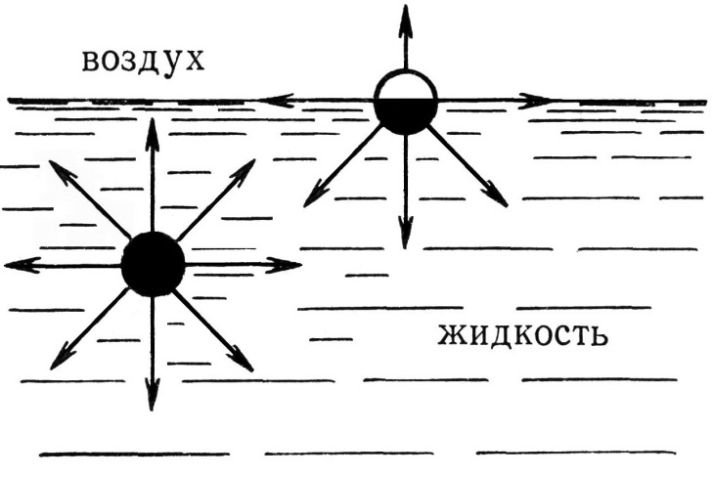

Рис. 5.1 Межмолекулярное взаимодействие внутри жидкости и на поверхности раздела фаз

Молекулы воды, находящиеся в глубине жидкости, испытывают равномерное воздействие со стороны соседних молекул. Следовательно, молекулы на границе раздела фаз вода-пар принадлежат обеим фазам, но испытывают большое воздействие со стороны жидкости. Поэтому каждая молекула на поверхности раздела фаз обладает большей энергией по сравнению с глубинными молекулами. Свободная избыточная энергия ЕS или свободная поверхностная энергия в поверхностном слое, отнесённая к 1 см2 поверхности раздела фаз равна:

. (5.1)

и называется *поверхностным натяжением или удельной свободной поверхностной энергией.* Поверхностное натяжение можно представить также как силу, действующую на единицу длины.

*Поверхностное натяжение* σ – это важнейшая константа, являющаяся следствием нескомпенсированности молекулярных сил на границе раздела фаз. Выражается в эрг/см2, дин/см, Дж/м2 или н/м. Ее можно рассматривать как силу, стягивающую поверхность вещества. Чем больше полярность молекул, тем выше значение поверхностного натяжения.

Поверхностное натяжение жидкостей определяется различными методами: например, методом подсчета количества падающих капель по формуле (5.2), по методу наибольшего давления газовых пузырьков (метод Ребиндера) по формуле (5.3) и др.

(5.2)

где – поверхностное натяжение воды, эрг/см2;

– поверхностное натяжение измеряемой жидкости;

– плотность воды;

– плотность измеряемой жидкости;

– количество падающих капель воды;

– количество падающих капель измеряемой жидкости.

(5.3)

где *k* – константа капилляра;

– поверхностное натяжение воды;

– поверхностное натяжение определяемой жидкости;

– высота столба жидкости в манометре для Н2О;

*h* – высота водяного столба в манометре для определяемой жидкости.

Поверхностное натяжениеводы на границе раздела фаз с разными жидкостями различно (вода – водяной пар, вода – воздух, вода – азот, вода – бензол). Поэтому сравнивать поверхностное натяжение различных веществ можно только в том случае, если эти вещества граничат, с одной и той же средой. Обычно его определяют на границе раздела вещество – воздух.

Увеличение поверхности раздела фаз всегда повышает свободную поверхностную энергию системы.

Согласно второму закону термодинамики, всякая свободная энергия стремится к минимуму. Этим стремлением объясняется шарообразная форма капли жидкости, самопроизвольное слияние капель жидкости при контакте, поднятие жидкости в капиллярах и др. Стремление к уменьшению поверхности, обусловленное наличием избытка поверхностной энергии, имеет место и у твердых тел, однако значительные силы, проявляющиеся между частицами вещества в твердом агрегатном состоянии, препятствуют самопроизвольному уменьшению поверхности.

При неизменной поверхности раздела фаз самопроизвольное уменьшение энергии может быть достигнуто за счет уменьшения поверхностного натяжения:

.

Этот путь уменьшения имеет большое значение для разрешения проблемы адсорбции.

Различают следующие виды сорбционных процессов:

*Сорбция* – это явление поглощения одним веществом других веществ.

*Абсорбция* – процесс, при котором поглощенное вещество распространяется по всему объему поглотителя.

*Хемосорбция* – процесс, при котором поглощенное вещество химически взаимодействует с поглотителем.

Наибольший интерес среди сорбционных процессов представляет адсорбция.

*Адсорбция – процесс, который происходит на поверхности раздела фаз и сопровождается концентрированием вещества на этой поверхности.*

Адсорбция (обозначается символом Г) – процесс самопроизвольный, сопровождающийся уменьшением свободной поверхностной энергии за счет уменьшения поверхностного натяжения.

Вещество, на поверхности которого происходит адсорбция, называется *адсорбентом,* а поглощаемое вещество – *адсорбтивом.* Адсорбция может происходить на любой поверхности раздела фаз: жидкость – газ, твердое тело – газ, твердое тело – раствор, жидкость – жидкость.

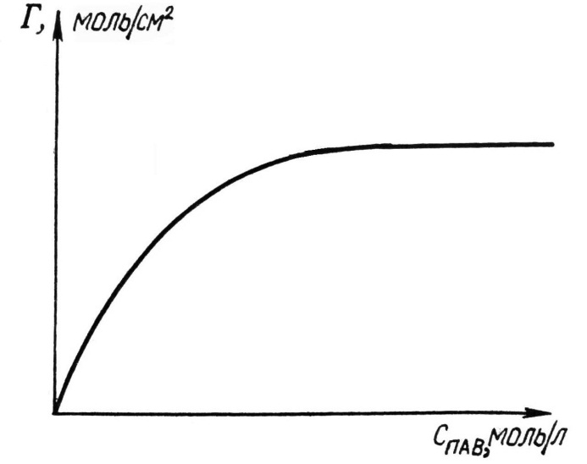

Рис. 5.2 Изотерма адсорбции Гиббса «Г–*f*(СПАВ)»

Размерность адсорбции Г – моль/см2, моль/г. Кривые зависимости величины адсорбции от равновесной концентрации или равновесного давления, построенные при t= const, называются изотермами адсорбции (рис 5.2).

**5.3** **Молекулярно – кинетические свойства коллоидных систем**

*Молекулярно – кинетические свойства коллоидных систем*, как и обычных растворов, обнаруживаются в таких явлениях как броуновское движение, диффузия, осмотическое давление, седиментация. Частицы коллоидных систем (золей, аэрозолей) участвуют в тепловом движении и подчиняются всем молекулярно-кинетическим законам.

*Диффузия –* самопроизвольно протекающий в системе процесс выравнивания концентрации молекул, ионов или коллоидных частиц под влиянием их теплового хаотического движения. Процесс диффузии необратим.

Скорость диффузии – количество вещества, диффундирующее за единицу времени через единицу площади, перпендикулярной к направлению диффузии:

*ʋ= .* (5.4)

Согласно закону Фика количество продифундирующего вещества равно:

*=−D s·dτ,* (5.5)

где

*D* – коэффициент диффузии,

– градиент концентрации,

S – площадь, через которую идет диффузия,

τ – продолжительность диффузии.

Тогда по закону Фика скорость диффузии рассчитывается по следующей формуле:

*= −D s· = −D s·grad C.* (5.6)

Если принять площадь, через которую идет диффузия s=1 см2 и градиент концентрации grad C=1, то

*= D*. (5.7)

Коэффициент диффузии *D* представляет количество вещества, диффундирующщего через 1 см2 поверхности за единицу времени при grad C=1. Размерность *D* см2/с, но диффузия протекает медленно и часто время время выражают в сутках.

*Броуновское движение* проявляется в хаотическом и непрерывном движении частиц дисперсной фазы под действием ударов молекул растворителя (дисперсионной среды), находящихся в состоянии интенсивного молекулярно-теплового движения. Траектория движения таких частиц представляет собой ломаную линию совершенно неопределенной конфигурации. Впервые броуновское движениеописано Р. Броуном (1827).

Количественной мерой перемещения частицы при броуновском движении является величина *среднего смещения (или сдвига)* частицы за некоторый промежуток времени *τ*.Это расстояние между проекциями начальной 1 и конечной 2 точек траектории на ось смещений (на ось *x*). Смещения одинаково вероятны как слева направо, так и в противоположном направлении. Поэтому при вычислении среднего смещения за большой промежуток времени может быть равно нулю.

В связи с этим вычисляют среднюю квадратичную величину всех смещений без учета направления движения:

*=*  (5.8)

где *п* — число смещений (число отрезков ломаной линии);

Δ*i* — отдельные проекции смещения частицы на ось *x*.

А. Эйнштейном и М. Смолуховским было показано, что среднее значение квадрата смещения частицы за время равно:

(5.9)

где *D* – коэффициент диффузии,

– время.

Уравнение (5.9) называют уравнение Энштейна-Смолуховского.

Коэффициент диффузии, согласно исследованием Энштейна, связан с размерами диффундирующих частиц уравнением:

*D =*  (5.10)

где η - вязкость среды,

*NA* – число Авогадро,

*r* – радиус сферических частиц, размер которых много больше размера молекул растворителя,

– математическая величина, равная 3,14.

Уравнение Эйнштейна для коэффициента диффузии является одним из основных в коллоидной химии, с его помощью можно определить размер частиц коллоидных растворов и молекулярную массу полимеров.

Из уравнения Эйнштейна-Смолуховского следует, что величина квадрата смещения Δ2 обратно пропорциональна радиусу частицы *r.* Это означает, что чем крупнее частица, тем меньше величина ее смещения. С увеличением размера частиц, прежде всего, прекращается поступательное броуновское движение, затем исчезает вращательное движение и остается только колебательное.

*Осмос* – процесс односторонней диффузии растворителя через полупроницаемую перегородку от раствора с меньшей концентрацией растворенного вещества к раствору с большей концентрацией. Давление, которое нужно приложить в процессе осмоса к раствору, чтобы привести его уровень к уровню чистого растворителя, называют осмотическим давлением Р или π. Осмотическое давление является коллигативным свойством раствора. В коллоидных растворах роль отдельной «молекулы» играет коллоидная частица, состоящая из множества молекул.

*Р () = CRT* (для истинных растворов). (5.11)

*Р () =* (для коллоидных растворов), (5.12)

*k* =  *= 1,38·10-23 Дж·К-1 =1,38·10-16··эрг К-1 ,*

где *Р ()* – осмотическое давление,

*C* – молярная концентрация раствора,

*R* – универсальная газовая постоянная,

*T* – температура, К,

*NA* – число Авогадро,

– частичная концентрация, т.е. число частиц в единице объема

*k*– константа Больцмана.

Осмотическое давление коллоидных растворов намного меньше, чем для истинных растворов такой же массовой концентрации, так как из-за больших размеров число коллоидных частиц в единице объема намного меньше числа молекул в истинном растворе.

*Седиментацией* называют процесс оседания частиц дисперсной фазы в жидкой или газообразной среде под действием силы тяжести. Всплывание частиц (например, капель в эмульсиях) носит название обратной седиментации.

Скорость оседания частиц не зависит от их природы, а определяется размером частиц, разностью плотностей частиц *ρ* и среды *ρ0* и вязкостью среды η. Скорость оседания шарообразных частиц с радиусом *r* равна:

*ʋ =* (5.13)

где *g* – ускорению свободного падения,

*ρ* – плотность частиц,

*ρ0* – плотность среды,

η – вязкость среды.

Для частиц произвольной формы уравнение для скорости седиментации дает эквивалентный радиус *r* (радиус сферической частицы, оседающей с той же скоростью). Способность к седиментации часто выражают через *константу седиментации*, величина которой определяется как отношение скорости седиментации к ускорению свободного падения *g*:

Sсед= . (5.14)

Константа седиментации зависит от размеров частиц, их плотности и плотности среды, температуры. Величина, обратная константе седиментации, является мерой *кинетической устойчивости дисперсной системы:*

= . (5.15)

Процесс седиментации постепенно приводит дисперсную систему к упорядоченному состоянию, так как оседающие частицы располагаются по высоте в соответствии с их размерами (в нижних слоях преобладают крупные, затем более мелкие). Однако процессу седиментации противодействуют броуновское движение и диффузия, стремящиеся распределить частицы равномерно по всему объему дисперсионной среды. В результате устанавливается равновесие, характеризуемое неоднородным распределением частиц по высоте столба суспензии − *седиментационно-диффузионное равновесие*, которое описывается гипсометрическим законом Лапласа-Перрена:

*=*  (5.16)

где *ν1* и *ν2* – частичные концентрации на высотах *h1* и *h2,* соответственно,

*m* – масса частицы,

*NA* – число Авогадро,

*g* – ускорение свободного падения,

*p* – плотность вещества, из которого состоит частица,

*p0* – плотность дисперсионной среды.

С помощью закона Лапласа-Перрена было экспериментально определено значение постоянной Авогадро.